Świeża żywność – jak dotrzeć do producenta
Od stycznia 2017r. obowiązuje ustawa o rolniczym handlu detalicznym, w ramach którego rolnicy z własnego gospodarstwa, na targach i festynach lub konsumentowi końcowemu mogą sprzedać wytworzone we własnym gospodarstwie produkty i żywność wyprodukowaną w całości lub w części z własnej uprawy, chowu lub hodowli. W ramach RHD możliwa jest sprzedaż konsumentom końcowym produktów pochodzenia zwierzęcego i „złożonych”:
- mleka surowego i siary,
- surowej śmietany,
- jaj drobiu i ptaków bezgrzebieniowych,
- produktów pszczelich nieprzetworzonych,
- produktów rybołówstwa/ przetworzonych produktów rybołówstwa,
- żywych ślimaków lądowych,
- świeżego mięsa,
- produktów mięsnych (np. szynki, pasztety, kiełbasy),
- produktów mlecznych (np. ser, jogurt, masło),
- produktów jajecznych,
- gotowych posiłków (potrawy) z produktów pochodzenia zwierzęcego,
- wyrobów garmażeryjnych stanowiących produkty złożone (np. pierogi z mięsem, serem, gołąbki, sałatki warzywno-mięsne),
- wszystkich wyrobów z dodatkiem jaj,
oraz produktów niezwierzęcych:
- surowców roślinnych,
- przetworów z owoców i warzyw (np. soki owocowe, dżemy, owoce suszone, kiszonki, marynaty i soki warzywne),
- przetworów zbożowych (np. mąki, kasze, płatki, otręby),
- pieczywa, pieczywa cukierniczego, ciast i ciastek,
- przypraw,
- koncentratów spożywczych,
- olejów,
- gotowych posiłków (potraw) (np. nie mięsne pierogi, kopytka i kluski śląskie, knedle z owocami, placki ziemniaczane – sporządzane bez jaj),
- napojów bezalkoholowych,
Rolnicy zainteresowani sprzedażą detaliczną zobowiązani są do urzędowej rejestracji na co najmniej 30 dni przez dniem rozpoczęcia planowanej działalności i w zależności od składu produktu przeznaczonego do sprzedaży dokonują rejestracji we właściwej powiatowej komórce kontrolującej – Państwowej Inspekcji Weterynaryjnej odpowiedzialnej za nadzór nad bezpieczeństwem produktów pochodzenia zwierzęcego i żywności złożonej, bądź w Państwowej Inspekcji Sanitarnej produkty niezwierzęce.
Klienci zainteresowani kupnem bezpośrednio od rolnika mogą zlokalizować zarejestrowane gospodarstwa zaglądając na stronę np. inspekcji weterynaryjnej, podążając ścieżką:

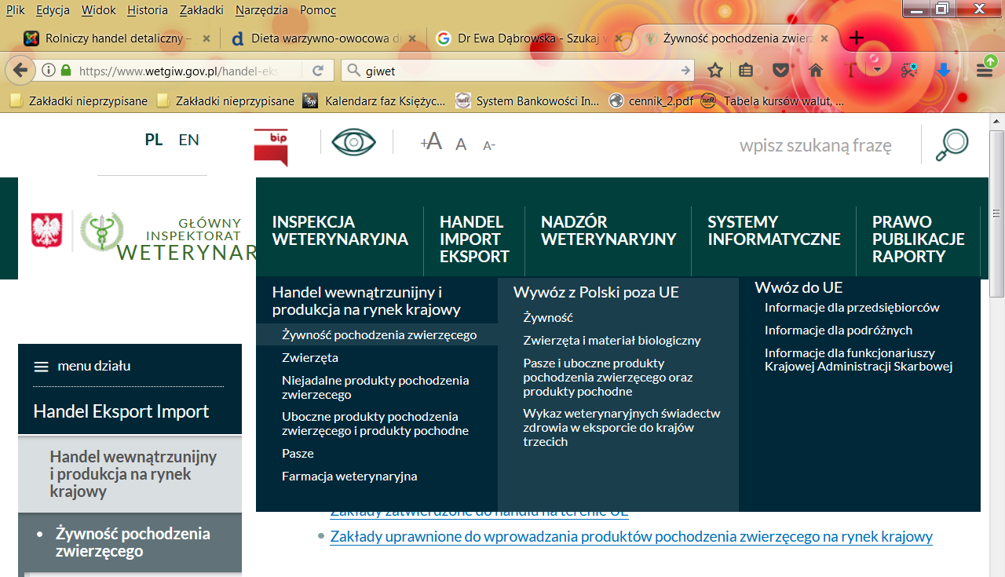
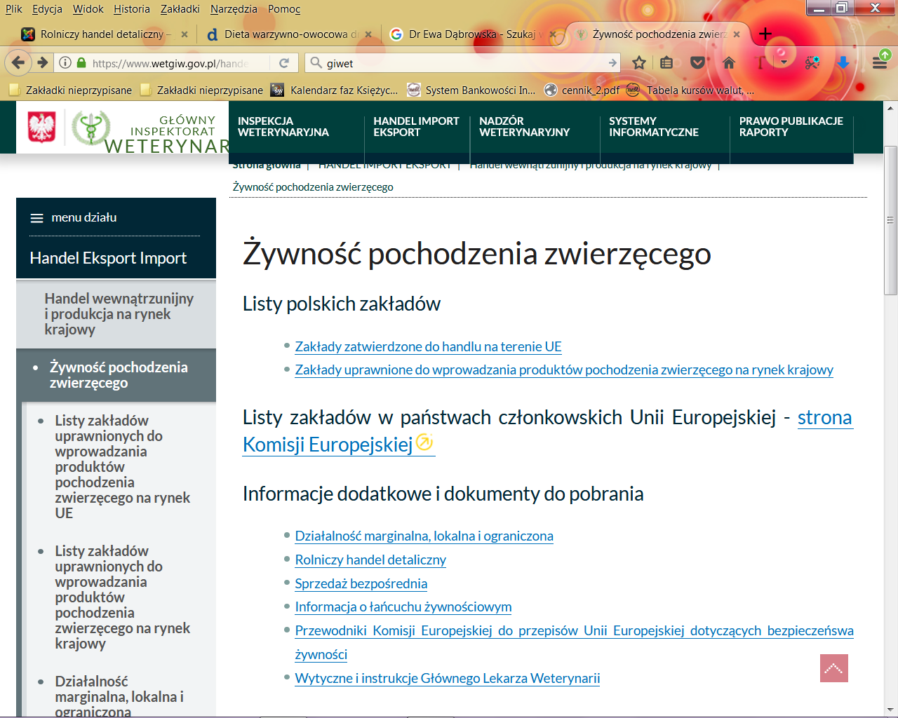
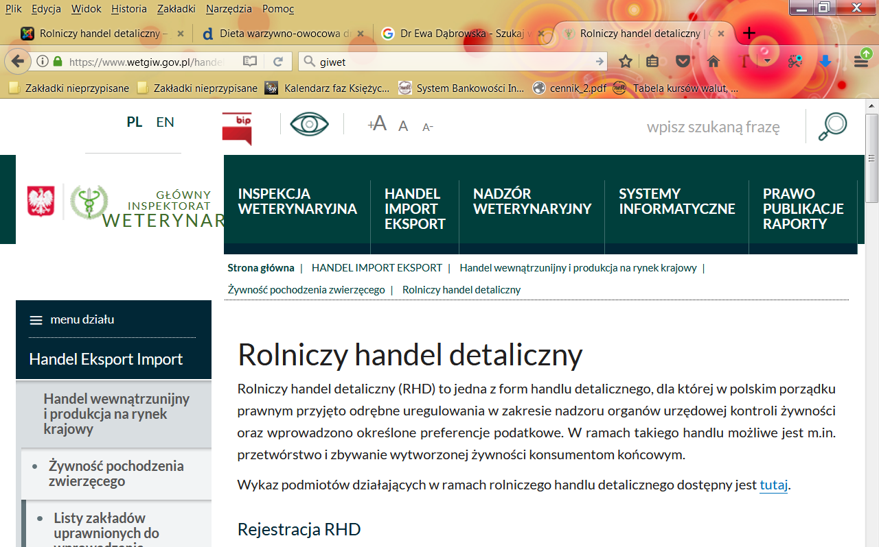
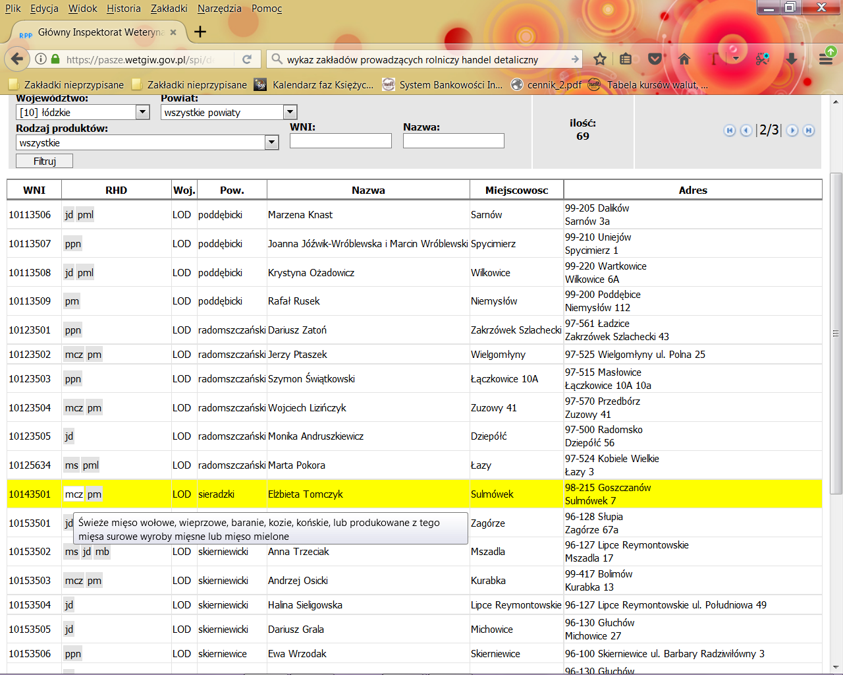
Opracowanie na podstawie materiałów internetowych
Bogusława Walkiewicz

